INDICAÇÃO N° 187/2021

INDICA A IMPLANTAÇÃO DE LIXEIRA COBERTA, PINTURA HORIZONTAL PARA PEDESTRES E PARA EMBARQUE E DESEMBARQUE PARA CADEIRANTE, BEM COMO A LIMPEZA DA GRAMA DA CALÇADA, EM FRENTE A ESCOLA MUNICIPAL JARDIM BELA VISTA, NO MUNICÍPIO DE SORRISO-MT.

MAURICIO GOMES – PSB, vereador com assento nesta Casa, de conformidade com o artigo 115 do Regimento Interno, requer à Mesa que este expediente seja encaminhado ao Exmo. Senhor Ari Lafin, Prefeito Municipal, com cópias a Secretaria Municipal de Obras e Serviços Públicos e a Secretaria Municipal de Educação e Cultura, versando sobre a necessidade de implantação de lixeira coberta, pintura horizontal para pedestres e para embarque e desembarque para cadeirante, bem como a limpeza da grama da calçada em frente Escola Municipal Jardim Bela Vista, no Município de Sorriso-MT.

JUSTIFICATIVAS

Considerando que é assegurado ao Vereador promover, perante quaisquer autoridades, entidades ou órgãos da administração Municipal, direta ou indireta e fundacional, os interesses públicos ou reivindicações coletivas de âmbito Municipal ou das comunidades representadas, podendo requerer, no mesmo sentido, a atenção de autoridades Federais ou Estaduais (Art. 244, inciso V do Regimento Interno da Câmara Municipal de Sorriso);

Considerando que é dever do Poder Executivo Municipal a instalação, conservação e manutenção de bens públicos;

Considerando que a lixeira existente não comporta mais o lixo descartado da referida Escola;

Considerando que a sinalização horizontal em frente a referida Escola, esta apagada, assim colocando em risco a passagem de pedestres com segurança.

Considerando que a grama da calçada esta cobrindo o meio feio.

Considerando que é de responsabilidade do Poder Público garantir a segurança da população com relação ao trânsito de nossa cidade, por este motivo encaminhamos esta propositura, que visa garantir o direito de segurança de todos munícipes.
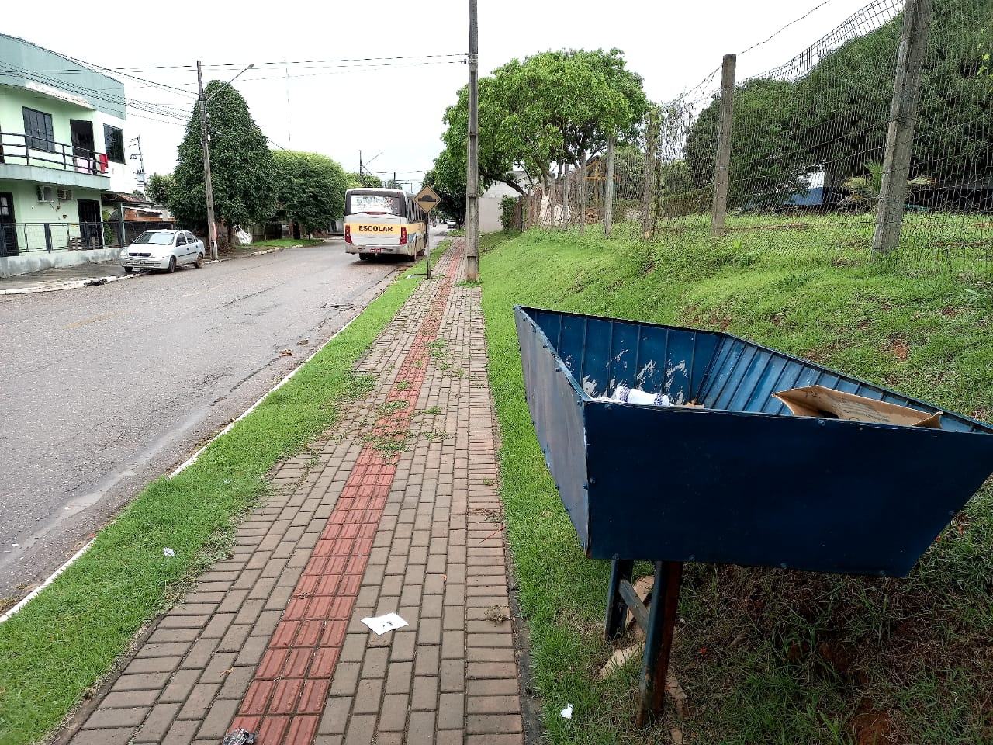

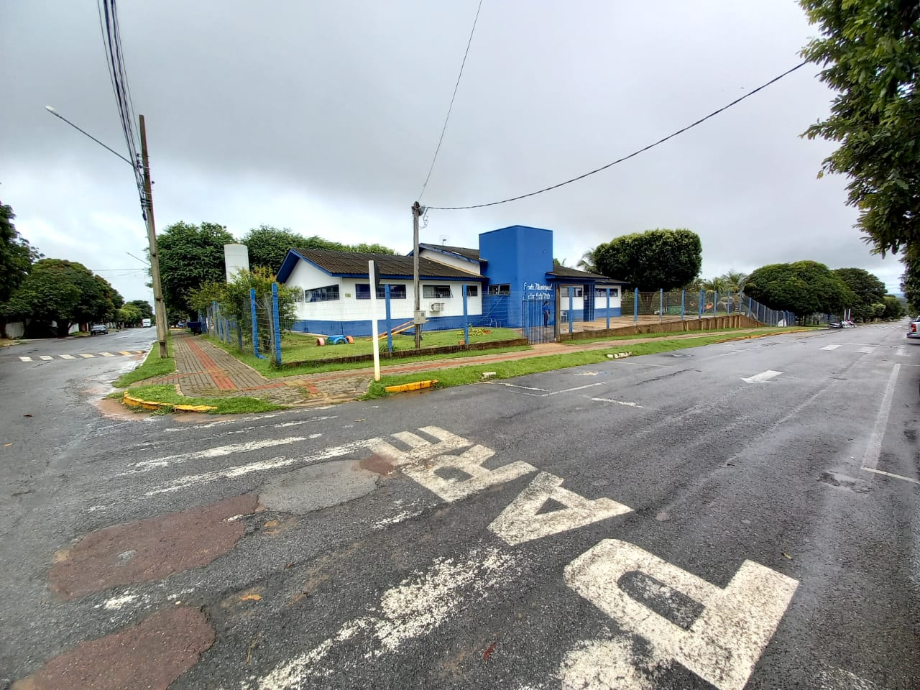

Câmara Municipal de Sorriso, Estado de Mato Grosso, em 02 de Março de 2021.

MAURICIO GOMES
Vereador PSB

